混沌工程调研报告
作者姓名 郭帅东 张鹏礼 梁祺
指导教师姓名、职称 王璐 副教授
申请学位类别 工学硕士

摘要
本文作为支撑基于软件测试的故障注入方向研究的先行调研报告，主要调研了混沌工程这一概念自提出之日，经过数年的更新迭代，至今所发生的变化。主要调研内容有，在混沌工程发展的各个时期，混沌工程是如何被实践的，包括但不限于，混沌工程的定义、混沌工程实践原则、混沌工程实验方案设计和混沌工程工具等。本文按照时间发展顺序排列，旨在将混沌工程的原理和其在实际案例中的应用场景调研汇总，形成一篇对混沌工程调研完备性高的综述性调研报告。

关 键 词：混沌工程， 故障注入

ABSTRACT
As an advance research report supporting the research on fault injection based on software testing, this paper mainly investigates the changes that have taken place since the concept of chaotic engineering was put forward and has been updated and iterated for several years. The main research contents include how chaos engineering is practiced in each period of the development of chaos engineering, including but not limited to the definition of chaos engineering, the practice principles of chaos engineering, the experimental scheme design of chaos engineering and the tools of chaos engineering. The purpose of this paper is to summarize the application of chaos in the research of chaotic engineering in the order of time, so as to form a comprehensive report on the development of chaos engineering.

Keywords: Chaos Engieering,

目录
摘要 I
ABSTRACT III
第一章 起源 1
1.1 前因：频繁故障 1
1.2 混沌猴 1
1.3 规模升级——混沌金刚 1
1.4 混沌工程出世 2
第二章 发展过程 5
2.1 对基础设施的扰动 5
2.2 利用应用网关控制爆炸半径 6
2.3 精细化流量配比以区分影响 7
2.4 引入断路器实现真正的无人值守 8
第三章 研究现状 9
3.1 混沌工程实现方法 9
3.2 混沌工程相关工具 9
3.3 发展趋势 11
3.4 应用场景 11
3.5 与故障测试的联系 12
3.6 混沌工程实验 13
3.7 实验类别指标设计 15
第四章 总结 17
参考文献 21

起源

前因：频繁故障
2008年，Netflix对外宣布，将其基础设施从数据中心迁移到云平台。起因是那年8月，该公司数据中心发生了一起重大的数据库故障，导致Netflix连续三天无法为用户邮寄DVD，这正是Netflix的主要业务。那次故障之后，Netflix反思系统架构，认为数据中心内的大型数据库和垂直伸缩的组件等导致了单点故障，如果迁移到云平台，可以使用具有水平伸缩功能的组件来减少单点故障的发生。然而事实是，一方面数据中心完全迁移至云平台一共花费了8年时间，另一方面，具有水平伸缩功能的云部署并没有如期增加流媒体服务的正常运行时长。
究其原因，是因为在2008年，AWS(Amazon Web Services)的成熟度较低，云计算既不是一种成熟的商业工具，也不是如今习以为常的默认部署方式。那时候的云服务确实有很多问题，而其中之一就是实例会突然消失，且不发出警告。

混沌猴
为了解决上述问题，混沌猴(Chaos Monkey)横空出世。这个应用非常简单，它会遍历部署的集群列表，然后从每个集群中随机选择一个实例，在每天工作时间里随机一个时间点将其关闭且不发出警告。
混沌猴将Netflix管理观念“认同一致，松散耦合”通过运行的代码体现出来，混沌猴对团队产生的效益不仅仅在于故障是通过什么方式解决的，更重要的是，建立了团队对出现问题并快速解决问题的信心。

规模升级——混沌金刚
混沌猴是解决一切问题的银弹吗？答案明显是NO。在2012年12月24日，圣诞节 ，这一天AWS的ELB(Elastic Load Balancer，弹性负载器)不断停机。这些组件本应该将请求连接起来，并将流量路由到部署了服务的计算实例上。在平安夜，用户本应该向大家展示通过互联网进行电影的流媒体播放是何等容易，但是现在只能干巴巴的聊天。
一项名为“混沌金刚”的活动应运而生，Netflix模拟使得某个AWS区域“关闭”。Netflix常规地执行混沌金刚，从而验证是否有行动计划来应对单个AWS区域故障。

混沌工程出世
混沌工程（Chaos Engineering）是通过主动向系统中引入软件或硬件的异常状态（扰动），制造故障场景并根据系统在各种压力下的行为表现，确定优化策略的一种系统性稳定性保障手段。
截止到2015年，Netflix拥有了混沌猴和混沌金刚以分别应对小规模实例消失的问题和大规模区域消失的问题。
Bruce Wong于2015年年初在Netflix成立了混沌工程团队，大约经过了一个月的整理工作，正式地提出了混沌工程原则，混沌工程这门学科也正式宣告正规化。
最终对混沌工程的正式定义是：“混沌工程是在分布式系统上进行实验的学科，目的是建立对该系统能够承受生产环境的动荡条件的信心”混沌工程是一种实验形式，与测试有差别。
混沌工程原则的5项高级实践，为混沌工程实践设定了黄金标准：
- 建立关于稳态行为的假说
- 多样化地引入现实世界的事件
- 在生产环境中进行实验
- 持续运行自动化实验
- 最小化爆炸半径

Netflix的混沌工程团队为混沌工程树立了一面旗帜，此后混沌工程有了快速发展，可能在这方面的许多工作都已经与最初的意图不再一致，但是混沌工程是一种务实的方法，是在高性能环境中面临大规模的特定问题的背景下开创出来的。所以尽管混沌工程的推动力量来自科学和学术界，但这种使用主义会继续推动这一领域向前发展。

发展过程
混沌过程发展过程中的关键时间节点：
- 2010年 Netflix 内部开发了 AWS 云上随机终止 EC2 实例的混沌实验工具：Chaos Monkey
- 2011年 Netflix release了其猴子军团工具集：Simian Army
- 2012年 Netflix 向社区开源由 Java 构建 Simian Army，其中包括 Chaos Monkey V1 版本
- 2014年 Netflix 开始正式公开招聘 Chaos Engineer
- 2014年 Netflix 提出了故障注入测试（FIT），利用微服务架构的特性，控制混沌实验的爆炸半径
- 2015年 Netflix release了 Chaos Kong ，模拟AWS区域（Region）中断的场景
- 2015年 Netflix 和社区正式提出混沌工程的指导思想 – Principles of Chaos Engineering
- 2016年 Kolton Andrus（前 Netflix 和 Amazon Chaos Engineer ）创立了 Gremlin ，正式将混沌实验工具商用化
- 2017年 Netflix 开源 Chaos Monkey 由 Golang 重构的 V2 版本，必须集成 CD 工具 Spinnaker（持续发布平台）来使用
- 2017年 Netflix release了 ChAP （Chaos Automation Platform, 混沌实验自动平台），可视为应用故障注入测试（FIT）的加强版
- 2017年 由Netflix 前混沌工程师撰写的新书“混沌工程”在网上出版
- 2017年 Russell Miles 创立了 ChaosIQ 公司，并开源了 chaostoolkit 混沌实验框架

对基础设施的扰动
三十年前，吉姆·格雷（JimGray）指出，“提高可用性的一种方法是安装经过验证的硬件和软件，然后不去管它”。对于通过互联网提供服务的公司来说，“别管它”不是一种选择。此类服务提供商必须不断进行更改，以增加服务的价值，例如添加新功能和改进性能。在Netflix，工程师们每天将新代码投入生产并修改数百次运行时配置参数。可用性仍然很重要：由于服务中断而无法观看视频的客户可能不会长期成为客户。但要实现高级别的可用性，我们需要采用与格雷所提倡的不同的方法。多年来，Netflix一直在运行一项名为“混沌猴”的内部服务，该服务随机选择托管我们生产服务的虚拟机实例并终止它们。Chaos Monkey的目的是鼓励Netflix工程师设计能够承受单个实例故障的软件服务。混沌猴仅在正常工作时间内处于活动状态，以便工程师在实例终止导致服务失败时能够快速响应。事实证明，混沌猴是成功的，因为今天在Netflix内部，所有的工程师都会设计他们的服务来处理实例故障，这是理所当然的。这一成功鼓励我们扩大将故障注入生产系统的方法，以提高可靠性。例如，我们执行模拟整个Amazon EC2区域故障的“混沌金刚”练习，我们还运行故障注入测试（FIT）练习，导致Netflix服务之间的请求失败，并验证系统是否正常降级。随着时间的推移，我们逐渐意识到，这些活动背后有一些共同的主题，比简单的“在生产中打破事物”更微妙。我们还注意到，亚马逊（Amazon）、谷歌（Google）、微软（Microsoft）和脸书（Facebook）等组织正在应用类似的技术来测试他们自己系统的弹性。我们相信，这些活动构成了我们行业新兴学科的一部分，我们称之为混沌工程。具体来说，混沌工程是一门在分布式系统上进行实验的学科，目的是建立人们对其在生产中承受动荡条件的能力的信心。这些情况可能是任何情况，从硬件故障到客户端请求数量的意外激增，再到运行时配置参数中出现的错误值。

利用应用网关控制爆炸半径
众所周知，在Netflix，我们喜欢故意打破常规来测试我们的制作系统。这样做可以让我们验证我们的假设，并证明我们处理失败的机制在被要求时会起作用。Netflix 拥有实施一系列导致故障的工具的传统，解决方案中的最新解决方案是FIT 或故障注入测试。
FIT是一个平台，可以简化我们生态系统中失败的产生，并更精确地了解我们失败的内容以及我们将影响谁。FIT还允许我们以一致和受控的方式在整个Netflix中传播我们的失败。
虽然打破事情很有趣，但我们不喜欢给客户带来痛苦。我们的一些猴子，按照设计，当放出笼子时会有点太狂野了。特别是延迟猴子咬了我们的开发人员，让他们对解锁笼门持谨慎态度。
延迟 monkey 会在给定服务请求的服务器端添加延迟和/或故障。这为我们提供了很好的洞察力，了解调用应用程序在其依赖关系减慢时的行为 - 线程堆积，网络变得拥塞等。延迟猴子还会影响所有调用应用程序 - 无论它们是否愿意参与，如果适当的回退处理，超时和隔板未按预期工作，可能会导致客户痛苦。由于我们系统的复杂性，我们几乎不可能预测在将延迟猴子松动时会发生什么故障。验证这些行为通常是有风险的，但对于保持弹性至关重要。
我们需要的是一种方法来限制故障测试的影响，同时仍然以现实的方式破坏事物。我们需要控制结果，直到我们确信系统会优雅地降级，然后增加它以大规模地执行失败。这就是FIT的用武之地。
当 FIT 服务将故障模拟元数据推送到 Zuul 时，模拟故障开始。与 Zuul 的故障范围匹配的请求以失败为修饰。这可能是服务调用的延迟增加，或者到达持久性层失败。接触的每个注入点都会检查请求上下文，以确定该特定组件是否存在故障。如果找到，注入点将相应地模拟该故障。
我们只想打破我们想要的那些，所以限制潜在的爆炸半径是至关重要的。为了实现这一点，我们使用Zuul，它提供了许多强大的功能来检查和管理流量。在转发请求之前，Zuul 会检查 FIT 元数据的本地存储，以确定此请求是否应受到影响。如果是这样，Zuul 会使用失败上下文修饰请求，然后将其传播到所有依赖服务。
对于大多数故障测试，我们使用 Zuul 将受影响的请求仅隔离到特定测试帐户或特定设备。在该级别进行验证后，我们会将范围扩展到一小部分生产请求。如果故障测试仍然看起来不错，我们将逐渐将混乱放大到100%。

精细化流量配比以区分影响
ChAP使工程团队能够对生产中的实时流量进行混沌工程实验，以便建立信心，在非关键下游服务失败时，他们的服务将正常降级。ChAP的工作方式是分流一部分生产流量，将故障注入分流的流量，并检查系统是否按预期运行。
考虑以下场景：Alice是Gallery团队的一名（虚构的）QA工程师，她想验证Netflix是否能够抵御Gallery服务中的故障。她使用ChAP的web界面定义了一个实验。因为ChAP在请求的客户端注入失败，所以她选择API服务器组作为实验对象。她指定所有对Gallery服务的调用都应该失败。在这个实验中，她只选择转移少量流量：0.3%。她选择了30分钟的实验时间。最后，她为实验选择了她感兴趣的指标。她选择了许多Hystrix命令来跟踪实验。Hystrix是一个库，允许工程师包装RPC调用，并指定RPC调用失败时的回退行为。每个Hystrix命令都有一个名称，例如：“GetGallery”
ChAP使用内部开发的名为FIT的系统来导致微服务之间的RPC调用失败。FIT只能注入两种类型的故障：错误响应和延迟增加。然而，从客户端调用服务的角度来看，单个服务中可能出现的大量问题表现为错误响应或响应延迟。因此，ChAP可以对单个服务中的许多类型的实际故障进行建模。ChAP通过协调Netflix内部的许多现有系统来工作。除了FIT之外，ChAP还与Hystrix[9]（容错）、Spinnaker[15]（部署）、Eureka[16]（服务发现）、Zuul[12]（反向代理）、Archaius[17]（动态配置管理）、Ribbon[18]（进程间通信）、Atlas[19]（遥测）和Mantis[20]（流处理）进行交互。

引入断路器实现真正的无人值守
将ChAP集成到Spinnaker部署系统中，以便在部署过程中自动启动ChAP实验。
我们开发了一个名为混沌自动化平台（ChAP）[8]的系统，用于在Netflix微服务架构中运行混沌工程实验。大多数ChAP实验侧重于评估如果其中一个服务降级，整个系统是否会保持健康。我们关注的两种故障模式是服务变慢（响应延迟增加）或服务彻底失败（返回错误）。故障的服务级别视图很有用，因为许多不同类型的故障都可以建模为服务减速或返回错误。特别是，许多错误的代码推送（有缺陷的代码部署）可以建模为返回错误的服务，并且许多形式的资源耗尽（例如CPU、线程、内存、网络带宽）可以建模为服务速度减慢。
由于ChAP实验涉及故障注入，因此每个实验都有可能导致事件发生。为了减轻这种风险，我们建立了一些安全机制，限制实验的爆炸半径。
营业时间。ChAP实验仅在工作时间进行：工作日上午9点至下午5点。这确保了如果出现问题，那么工程师很可能正在工作，并且可以比下班后出现问题更快地做出响应。
自动停止。如果ChAP在实验过程中检测到过度的客户影响，那么它将提前停止实验。这种客户影响测试比Kayenta使用的非参数统计测试更粗糙，但它限制了实验可能对受影响用户产生重大影响的情况下的危害。
总流量。在Netflix服务器运行的三个地理区域中的任何一个，所有并发执行的ChAP实验对总流量的影响都不能超过5%。
故障转移。Netflix控制平面部署在亚马逊的三个不同地理区域。如果其中一个地区出现问题，Netflix工程师可以将流量从问题地区转移到其他两个地区，这一过程我们称为故障转移[20]。
ChAP不允许在故障切换期间作为安全机制运行实验，因为故障切换可能违反ChAP对流经区域的请求数的假设。

研究现状

混沌工程实现方法
混沌工程的基础就是通过实验，建立对系统行为的信心。基于上述的混沌工程原则，Netflix从四个方面描述了实验：
- 实验稳态的定义开始。稳态应当定义为可测量的系统输出，指示系统的正常状态。
- 假设控制组和对照组中都会保持稳态。
- 引入反映真实世界的变量，如服务崩溃、硬盘故障、网络故障等。
- 通过比较实验组和对照组稳态的差别，尝试推翻假设。
若实验证实了假设，则建立起对系统可用性的信心；若实验推翻了假设，则发现了系统的弱点，进而对系统进行改进。
然而，实际落地混沌工程也存在一些难点。首先，面临稳态分析和系统观测方面的挑战。稳态的定义与判定较为模糊，需要根据经验和环境进行决策。为使混沌工程自动化，应当采用自动检验算法。其次，面临爆炸半径安全管控方面的难题。混沌工程的实验要有控制影响范围和随时停止实验的能力。另一方面还要在实验流量的大小上作出权衡，流量太小会产生误差；流量过大会影响用户。对于偏差，可以采用统计学方法进行衡量。另外，面临效率方面的难题。现实场景及其组合会为实验带来大量的可选输入，全部完成测试并不现实。可以从故障的可能性、严重性和可观测性三个方面确定优先级，进行实验。也可以通过混沌工程的标准化和模板化提升效率。

混沌工程相关工具
表3.1整理了github上主要的开源混沌工程工具，包括故障注入工具与特定环境的模拟工具。此外，Gremlin和Steadybit等公司或组织也提供了混沌工程的相关产品。
              - 混沌工程开源工具
工具名称 | 功能 | 最新版本 | 构建语言 | stars | 仓库地址
ChaosMonkey | 随机结束生产环境中运行的虚拟机和容器 | 2.0.2（2016.11） | Go | 12.3k | Netflix/chaosmonkey
orchestrator | MySQL高可用性管理工具 | 3.2.6（2021.7） | Go | 4.5k | openark/orchestrator
kube-monkey | 针对Kubenetes集群的Chaos Monkey实现 | 0.4.1（2021.7） | Go | 2.4k | asobti/kube-monkey
Chaos Toolkit | 可集成多个IaaS或PaaS平台，使用多个故障注入工具定制场景 | 1.12.0（2022.2） | Python | 1.5k | chaostoolkit/chaostoolkit
PowerfulSeal | Kubernetes集群的故障注入工具 | 3.3.0  （2021.9） | Python | 1.8k | powerfulseal/powerfulseal
Wiremock | API模拟（API mocking）工具，可以模拟服务的错误和延时 | 2.33.2（2022.5） | Java | 5k | wiremock/wiremock
Pod-Reaper | 基于规则的Pod清除容器。可以杀死满足指定条件的Pod | 2.12.0  （2022.5） | Go | 154 | target/pod-reaper
Toxproxy | TCP代理，能够模拟网络状况和系统状况 | 2.4.0  （2022.3） | Go | 8.1k | Shopify/toxiproxy
Pumba | Docker容器的混沌测试与网络模拟工具 | 0.9.0  （2021.11） | Go | 2.3k | alexei-led/pumba
Blockade | 基于Docker的网络故障测试和分区工具 | 0.4.0  （2017.6） | Python | 864 | worstcase/blockade
Byte-Monkey | JVM层级的故障测试工具 | 1.0.0  （2017.12） | Java | 217 | mrwilson/byte-monkey
chaosblade | 阿里巴巴开源的一款简单易用、功能强大的混沌实验注入工具 | 1.6.0-alpha  （2022.5） | Go | 4.7k | chaosblade-io/chaosblade
ChaosKube | 周期性地随机杀死Kubernetes集群中的Pod | 0.23.0  （2022.5） | Go | 1.5k | linki/chaoskube
ChaosMesh | 云原生的混沌工程平台，CNCF项目 | 2.2.0  （2022.5） | Go | 4.8k | chaos-mesh/chaos-mesh
litmus | Kubernetes环境的混沌工程框架 | 2.9.0  （2022.5） | Go | 2.7k | litmuschaos/litmus

发展趋势
基于混沌工程原则和实践，本文认为混沌工程具有以下的发展趋势。
与其他方向结合。混沌工程的提出主要为了提升软件的可用性及韧性，然而，混沌工程的理念同样可以应用到安全性等其他软件质量属性上。
工具趋于完善和自动化。混沌工程工具将持续发展，支持更多现实场景输入和输入的组合。其自动化程度也将逐步提升。
最佳实践的演进和流程标准化。混沌工程的实践仍在发展阶段，在如何确定系统稳态的衡量指标、如何选择实验输入等方面仍存在模糊之处，未来将通过更多案例研究，完善相关指导原则。

应用场景
应用场景 | 价值
容灾能力测试 | 通过注入故障，验证个别组件发生故障时不会影响整个系统，以及限流降级、熔断、主备切换、故障迁移等容灾手段的有效性。
微服务强弱依赖治理 | 非核心服务不能拖垮主服务。在给被调服务注入和去除故障过程中，观察主调服务的指标表现，可以直观便捷地获得依赖强弱关系，对不符合预期的依赖关系做进一步优化。
验证容器编排配置 | 通过模拟删除服务Pod和节点、增加Pod资源负载，观察系统服务可用配置性，验证副本配置、资源限制配置等是否合理。
监控警告 | 验证监控指标是否准确、监控维度是否完美、告警阈值是否合理、告警是否快速、告警接收人是否正确、通知渠道是否可用等。

与故障测试的联系
混沌工程，与故障注入、故障测试等测试方法，有本质上的区别。混沌工程是一种生成新信息的实践，而故障注入是测试已知属性的方法。
在传统测试里，我们可以写一个断言，给定特定的条件，产生一个特定的输出，如果不满足断言条件，就说明测试出错，它不能产出一些让我们始料未及的 “惊喜”。
而混沌工程是探索更多未知场景的实验，实验会有怎样的新信息生成，我们是不确定的。
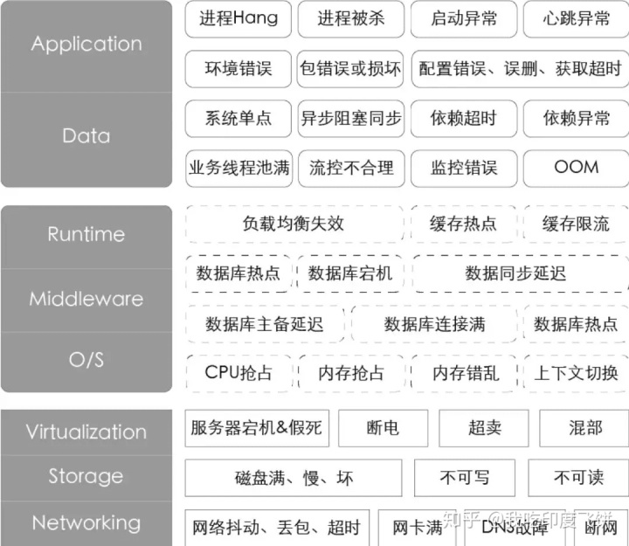

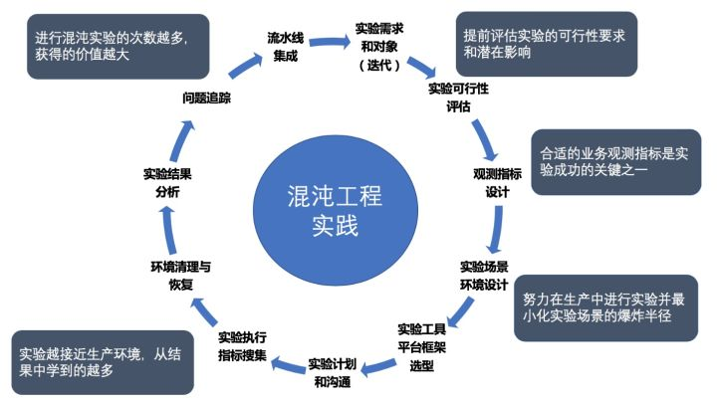
混沌工程实验

可行性评估篇提供了这样一个混沌工程实验的可行性评估模型，从多个维度对实验技术的成熟度做了定性分析。此处的实验可行性评估，依照这个可行性评估模型，会针对具体的实验需求和实验对象进行细致评估。常见的一个形式是对照“可行性评估问题表”，对实验对象的干系人进行访谈。可行性评估问题表的内容会包含以下几个方面：
- 架构抵御故障的能力：通过对实验对象的架构高可用性的分析和评估，找出潜在的系统单点风险，确定合理的实验范围。
- 实验指标设计：评估目前实验对象判定业务正常运行所需的业务指标、应用健康状况指标和其他系统指标。
- 实验环境选择：选择实验对象可以应用的实验环境：开发、测试、预生产、生产。
- 实验工具使用：评估目前实验对象对实验工具的熟悉程度。
- 故障注入场景及爆炸半径：讨论和选择可行的故障注入场景，并评估每个场景的爆炸半径。
- 实验自动化能力：衡量目前实验对象的平台自动化实施能力。
- 环境恢复能力：根据选定的故障注入场景，评估实验对象对环境的清理和恢复能力。
- 实验结果整理：根据实验需求，讨论确定实验结果和解读分析报告的内容项。
实验场景的设计

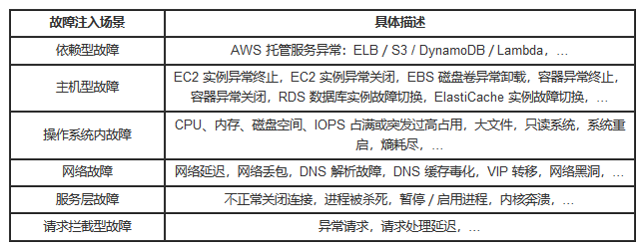

实验类别指标设计
指标类型 | 指标描述 | 案例
时间类 | 系统完成实验场景单个或批量任务所需的时间 | 服务器端响应时间、网络响应时间、客户端响应时间、任务耗时
效率类 | 系统在实验场景中的工作效率 | 吞吐量、TPS(Transaction Per Second)、QPS(Query Per Second)
失效率类 | 系统执行功能失败的比例 | 接口响应失败率、服务自动隔离或下线时间占比
资源类 | 系统使用资源的情况 | CPU使用率、内存使用量、磁盘输入和输出量、网络输入和输出量
综合业务类 | 用户对业务的反馈情况 | 用户重试率、用户报错数量

总结
本文通过处理分布式软件系统复杂性所面临的挑战，引入混沌工程。介绍了混沌工程的出发点和基本定义。从而介绍了混沌工程的五大原则，及其实验设计和主要工具。从起源，到其发展过程，以及研究现状入手调研，完成了对混沌工程较为详细的综述性调研报告。

参考文献
- Basiri A, Hochstein L, Jones N, et al. Automating chaos experiments in production[C]//2019 IEEE/ACM 41st International Conference on Software Engineering: Software Engineering in Practice (ICSE-SEIP). IEEE, 2019: 31-40.
- Blohowiak A, Basiri A, Hochstein L, et al. A platform for automating chaos experiments[C]//2016 IEEE International Symposium on Software Reliability Engineering Workshops (ISSREW). IEEE, 2016: 5-8.

